# Proa al Centro N° 202 – 02/03/2019

**25/02/2019**

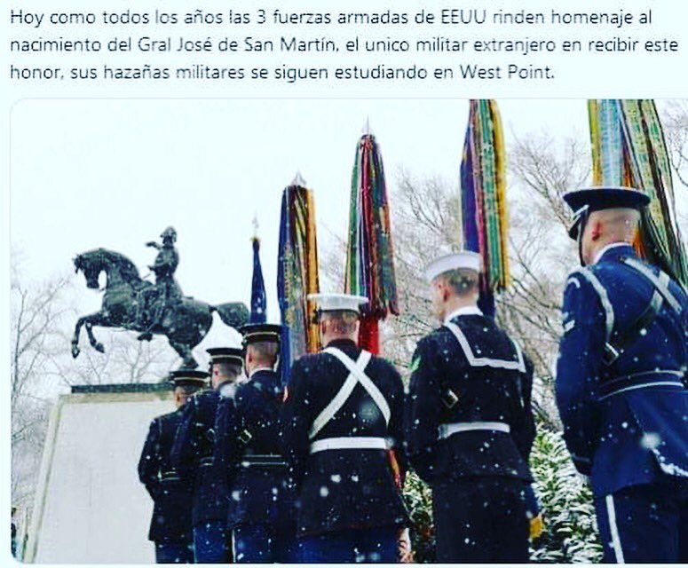

1. A manera de prólogo
2. Efemérides
3. Noticias del Liceo
4. Noticias del Centro
5. Actualidad
6. Variedades
7. Consejos Útiles
8. Colaboraciones
9. Proa al Centro en el Recuerdo
10. Galería de Imágenes
11. Calendario de Actividades
12. Contactos Liceanos
13. Bolsa de Trabajo y de Servicios
14. Nuestra base de datos
15. Links
16. A manera de prólogo

Bienvenidos a esta Proa al Centro N° 202, que contiene abundante material gráfico sobre Río Santiago actual, y con la que inauguramos la reproducción en etapas del Historial del Liceo.

El Centro ha tenido que resignar desde comienzos de año el anexo, que quedó dentro del espacio asignado por el gobierno de la CABA al Tiro Federal. Provisoriamente –y gracias a la gentileza de la Armada– vamos a estar utilizando un espacio dentro del Campo de Deportes Ernesto del Monte hasta tanto tengamos listo el espacio definitivo. El convenio con la Armada ya ha sido refrendado y sólo resta la formalización por parte de la Agencia Administradora de Bienes del Estado (AABE), la que ya ha dado una pre aprobación al mismo. Esperemos tener las gestiones definitivamente concluidas para el próximo número.

Hasta la próxima,

«No puedes construir una reputación sobre algo que vas a hacer»

Henry Ford (Greenfield, Michigan, 1863 – Dearbron, Michigan, 1947), empresario estadounidense fundador de la Ford Motor Company y padre de las cadenas de producción modernas utilizadas para la producción en masa.

1. Efemérides y hechos destacados de marzo



1. Combate naval de Mbororé.
2. Se aprueba el establecimiento de la Escuela de Náutica.
3. Combate de San Nicolás de los Arroyos.
4. Don Guillermo Brown es nombrado Comandante de la Marina de Estado.
5. Primera fase del Combate naval de Martín García.
6. Segunda fase del Combate naval de Martín García.
7. Combate naval de Arroyo de la China.
8. Una flotilla compuesta por seis cañoneras lleva a cabo un ataque contra las fuerzas navales brasileñas en la Colonia.
9. Fuerzas navales Brasileñas son rechazadas al llevar a cabo un ataque naval y terrestre contra la población de Carmen de Patagones.
10. El Coronel de Marina Francisco José Seguí toma posesión de la isla Martín García.
11. John Holland hace la demostración del primer sumergible reconocido como de uso práctico.
12. Se inauguran las obras del dique militar con asiento en la actual Base Naval Puerto Belgrano.
13. El Apostadero Río Santiago pasa a ser Arsenal del Río de la Plata y la Jefatura de Puerto Militar se convierte en Arsenal de Puerto Militar.
14. Se crea la Base Aeronaval Ushuaia.
15. Se afirma el pabellón en el transporte A.R.A. "Bahía Aguirre".
16. Se dispara por primera vez un misil desde un submarino nuclear.
17. Fallido atentado del ERP con explosivos en el edificio Libertad.
18. Se afirma el pabellón en el buque escuela A.R.A. "Piloto Alsina".
19. Naufraga en las afueras del puerto belga de Zeebrugge el ferry "Herald of Free Enterprise", en el peor naufragio británico en tiempos de paz después del Titanic.
20. El buque tanque Exxon Valdez encalla en Prince William Sound, derramando cerca de 42000 m3 de petróleo crudo sobre 2100 km. de la costa de Alaska.
21. Una explosión vuela la Embajada de Israel en Buenos Aires.
22. Se afirma el pabellón en el buque multipropósito A.R.A. "Ciudad de Zárate".
23. Noticias del Liceo

**01 MARZO 2019 CEREMONIA CAMBIO DE DIRECTOR LNAB**

* <http://www.liceobrown.edu.ar/?p=3097>

1. Noticias del Centro

REGATA SOULE INTERPROMOCIONES

Se llevará a cabo el sábado 30 de marzo desde las 15 horas.

- - - - -

REGATA INTEGRACIÓN CGLNM PRIMERA EDICIÓN

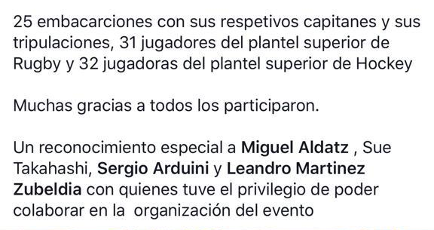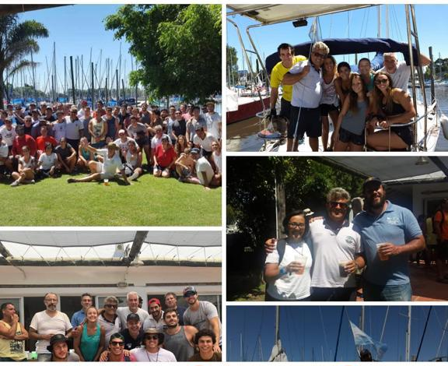

* <https://web.facebook.com/miguel.aldatz/videos/10216690389326134/>

- - - - -

REAPERTURA DEL RESTAURANT

Informamos a los Socios que el jueves 21 de febrero abrió nuevamente el Restaurant Principal del Centro de Graduados, con remodelación completa del Salón bajo la administración de una nueva concesión gastronómica. Acá una instantánea del nuevo look:

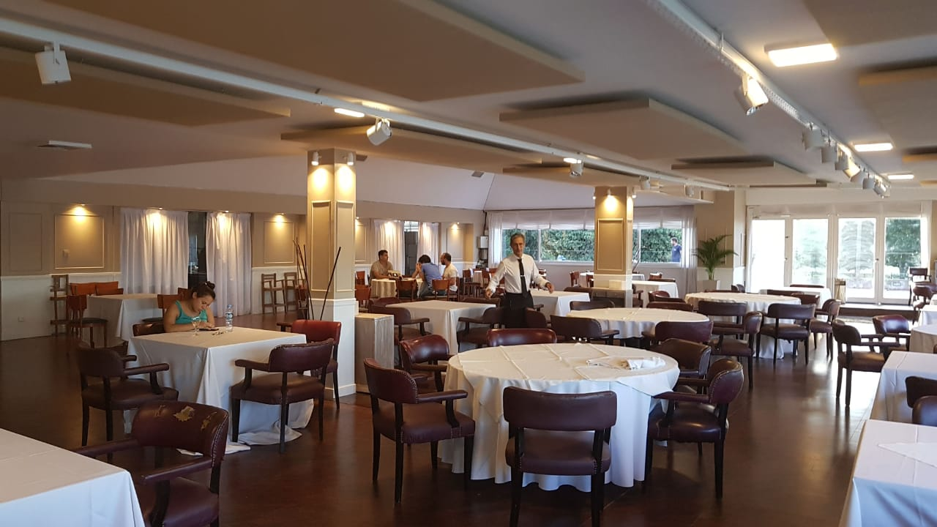

- - - - -

NÁUTICA

La Subcomisión de Náutica está llevando adelante una encuesta sobre la actividad en el Centro de Graduados, te invitamos a participar de ella, ingresando en [www.cglnmnautica.com.ar](http://www.cglnmnautica.com.ar).

El Sábado 16 de marzo a las 10.00 horas se realizará una Reunión Plenaria Abierta de la Subcomisión de Náutica a todos aquellos interesados en participar de ella, los esperamos en la Camareta.

- - - - -

COMIENZAN LAS CLASES DE ZUMBA

A partir del sábado 09 de marzo, se retomarán las clases en el gimnasio, todos los fines de semana de 12.30 a 13.30 horas.

- - - - -

CLASES DE BOX

Se encuentra abierta la inscripción para socios e invitados jugadores para participar de esta nueva actividad programada para dar inicio en la segunda quince de marzo. Aquellos interesados pueden anotarse en Secretaría del Centro.

- - - - -

CUOTA SOCIAL

A partir del 1º de febrero se aplica un aumento sobre los valores actuales de las Cuotas Sociales y obedece a la necesidad de ajustar los ingresos del Centro de Graduados a los incrementos de costos producidos en los últimos meses. Las sumas adeudadas hasta el 31/01/2019 podrán ser abonadas aplicando los aranceles vigentes hasta esa el día domingo 03/03/2019 inclusive.

- - - - -

FALLECIMIENTO

Lamentamos comunicar el fallecimiento de nuestro consocio aherente vitalicio Agustín Bazo el pasado jueves 14 de febrero. Acompañamos a su familia en este difícil momento y rogamos a Dios por el eterno descanso de su alma.

1. Actualidad

EN BUSCA DE… JUAN FRANCISCO “PANCHO” IBÁÑEZ, CONDUCTOR

Como Pancho por su voz Conocido profesional de la comunicación, aunque su vocación fue la de actor, actividad que desempeñó en nuestro país y en España. Ideó con su genio programas de televisión que siguen vigentes en la memoria popular. Con una historia familiar muy particular, y un enfoque de la vida donde el futuro nunca tuvo proyectos a largo plazo, desarrolló su labor con prestigio y presencia que fueron destacados en cada ocasión. Aquí comparte su derrotero personal con LA PALABRA.

[…]

“Ahí quedé a cargo de mis abuelos paternos. Porque a mi padre lo destinan a Brasil. Y me quedo en Buenos Aires, en Flores, una casa emblemática la de los abuelos donde nací. Y mi abuelo que era un anticlerical, libertario, veía cómo venía yo de ese quinto grado peleado del la Salle, dijo “este chico tiene que ir a la escuela del Estado para que sepa bien lo que es la educación pública”. Por lo tanto, hice el sexto grado en la Escuela Leandro N. Alem en la Plaza Flores, con mi guardapolvo blanco. Y vuelvo a lo mismo, un recuerdo maravilloso. Un maestro que me adoraba, me llevé muy bien con mis compañeros. Ahí fue cuando mi padre me sugirió el Liceo Naval como buen lugar para el secundario. Me preparé para el ingreso estudiando mucho. Era un instituto modelo muy exigente. Ingresé en el Liceo, visitaba a mis padres en Brasil en verano, casi me echan por mala conducta, pero terminé. Los amigos de aquel entonces siguen siendo amigos hoy. Lo pasé muy bien, muy buenos profesores. Y como me encargaba del teatro del Liceo, con la fiesta de fin de año y la sátira de lo que había pasado, la ironía de esa cosa, era el actor y el director de ese acontecimiento. Pero redondeando, siempre digo un dato, que me impresiona a mí cuando lo menciono: dimos el examen mil quinientos para entrar en el Liceo, entramos ciento seis, a segundo año pasamos ochenta, y a tercero cincuenta y terminamos treinta y cinco en quinto años cuando nos recibimos. Algo indica eso.”

* <https://diariolaopinion.com.ar/noticia/240465/en-busca-de-juan-francisco-pancho-ibanez-conductor>

- - - - -

**LA ESCUELA DE GUERRA NAVAL ANUNCIÓ SU INTERESANTE OFERTA FORMATIVA PARA EL PÚBLICO EN GENERAL**

La Escuela de Guerra Naval, a través de su Secretario Académico, CN (RE) Jorge R Bergallo, comunicó su amplia oferta de Maestrías y Seminarios abierta al público civil, y su modalidad presencial, en su sede en Palermo, Ciudad de Buenos Aires.

La oferta formativa incluye entre otros la MAESTRIA EN ESTUDIOS ESTRATEGICOS (MAESES) con reconocimiento oficial y validez nacional Res. MCyE Nro 1153/96, y acreditada por RESOLUCION CONEAU Nro 0881/2009.

Por otro lado, la ESPECIALIZACIÓN EN INTERESES MARÍTIMOS (ESIIMM), con reconocimiento oficial Carrera nº 11.205/12: Acreditada por la CONEAU, y Validez oficial del título Res. Nro. 979/15 MECYT.

Asimismo, la DIPLOMATURA DE POSGRADO EN GESTIÓN LOGÍSTICA (DIGELOG), aprobada por ACTA CAS Nro 12/12 del INUN, con un año de curso incluyendo presentación de trabajo de aplicación profesional, brinda formación de postgrado de calidad para sus profesionales.

Por último la ESGN aprovechó la oportunidad para divulgar sobre los diferentes SEMINARIOS ESTRATÉGICOS que se desarrollarán durante el año, como ser:

• FACTORES GEOPOLÍTICOS EN ESTRATEGIA

• LIDERAZGO ESTRATÉGICO

• CONFLICTOS POR RECURSOS NATURALES ESTRATÉGICOS

• ESCENARIOS ESTRATÉGICOS MUNDIALES

Todos ellos cuentan con 40 hs. de curso, e inscripción abierta. Para Inscripción e Informes en dirigirse la Oficina de Posgrados de la ESGN, en Luis María Campos 480 (C.A.B.A.), Teléfono: 4346 - 8600 int. 3265, Web: [www.esgn.edu.ar](http://www.esgn.edu.ar) y Email: [esgnmaestrias@gmail.com](mailto:esgnmaestrias@gmail.com).

- - - - -

EL EJERCICIO DE LA SOBERANÍA PACÍFICA EN EL ATLÁNTICO SUR Y LA ANTÁRTIDA ARGENTINA

No basta con que de vez en cuando se detecten en el Atlántico Sur buques extranjeros pescando en aguas argentinas o en la zona adyacente recursos pesqueros que migran desde éstas. Todos los días, desde hace unos 40 años pescan nuestros recursos y se los llevan por un valor aproximado a los 2 mil millones de dólares/año. Es decir, unos 14 mil millones de dólares en la comercialización final de los productos y, más de 20 mil empleos perdidos, entre otros daños, que ocasiona al país la pesca extranjera. Pero el problema es aún muchísimo más grave.

* <http://www.nuestromar.org/67143-01-2019/ejercicio-soberan-pac-fica-en-atl-ntico-sur-y-ant-rtida-argentina-dr-c-sar-lerena>

- - - - -

**UN AVIÓN TWIN OTTER DE LA FUERZA AÉREA, LLEGÓ A LA BASE BELGRANO II**

El día 10 de febrero de 2019 el avión DHC-6 Twin Otter, matricula T-85 de la Fuerza Aérea Argentina, llegó procedente de la Base Marambio a la base Belgrano II, la estación argentina más austral de la Antártida, realizando un vuelo histórico, con el objetivo de abrir una ruta que permita futuros apoyos aéreos a ese punto geográfico distante y aislado donde viven durante un año un reducido grupo de argentinos.

Hazaña similar se realizó hace 53 años a fines del año 1965, cuando una escuadrilla de aviones de la Fuerza Aérea, integradas por un avión bimotor C-47 (versión militar del DC-3) y dos pequeños aviones monomotor DHC-2 Beaver, llegaban procedente de la Base Aérea Teniente Matienzo a la entonces base Belgrano que ya no existe, para seguir al Polo Sur, continuando el vuelo el avión C-47 su vuelo transantártico con rumbo norte, hasta la Estación McMurdo de los Estados Unidos, ubicada del lado opuesto al Sector Antártico Argentino, a las orillas del mar de Ross.

Los argentinos hoy estamos compartiendo con nuestros sentimientos la hazaña realizada por las alas Argentinas, cuando el avión DHC-6 Twin Otter, matrícula T-85 (Águila 1), arribó este domingo 10 de febrero a las 15:33 hs. a la base Belgrano II, con escalas previas en la base británica Rothera, donde había llegado el día anterior junto al avión de apoyo DHC-6 Twin Otter, matrícula T-82 (Águila 2), el que quedó allí para cumplir el servicio de alerta de Búsqueda y Rescate (SAR), en apoyo del otro avión, volviendo ambos aviones al día siguiente por la misma ruta de ida, llegando sin novedad el martes 12 de febrero, a las 08:10 hs. a la Base, siendo recibido con mucha alegría y sentimiento.

* [www.marambio.aq/operacionpolar2019.html](http://www.marambio.aq/operacionpolar2019.html)

- - - - -

**ASÍ DE BIEN SE CONSERVA EL USS HORNET TRAS 77 AÑOS EN EL FONDO DEL MAR**

Este portaaviones se hundió en 1942 durante la batalla de las islas de Santa Cruz, en el archipiélago de las Islas Salomón.

* <https://www.lavanguardia.com/cultura/20190214/46464020889/portaaviones-uss-hornet-segunda-guerra-mundial-islas-salomon-petrel.html>
* <https://www.livescience.com/64773-uss-hornet-shipwreck-found.html>

- - - - -

EL MAR NEGRO Y LO EXTRAORDINARIO DE SUS PECIOS

¿Sabe cuál es el motivo de que en el mar Negro se estén encontrando pecios griegos y romanos casi intactos? ¿Cómo es que aquí se conservan tan bien y en muchos lugares del Mediterráneo se han perdido para siempre? ¿Hemos descubierto un túnel del tiempo?

* <https://blogcatedranaval.com/2019/01/22/el-mar-negro-y-lo-extraordinario-de-sus-pecios/>

- - - - -

CHINA CONSTRUYE UNA RÉPLICA EXACTA DEL "TITANIC" QUE COSTARÁ US$163 MILLONES

Para ello, los chinos utilizaron los planos del “Titanic” original, construido en Belfast desde 1909 a 1911 y hundido en el Atlántico de forma trágica en su viaje inaugural.

* <http://turismo.perfil.com/68804-fotos-china-construye-una-replica-exacta-del-titanic-que-costara-us163-millones/>

1. Variedades

**EL LUGAR DONDE SE TOMA MÁS CAFÉ EN EL MUNDO**

El promedio de consumo de café en Suecia es de 388 mg por día, así que entenderás por que ganó el primer lugar.

- - - - -

**VINO: ¿ALIMENTO O BEBIDA?**

El vino es la bebida más noble del mundo. ¡Qué duda cabe! Único, inolvidable, incomparable, compartido por un sinfín de paladares entusiastas en todos los cantos del planeta. Es un inquieto ser vivo que nace de la tierra, de raíces profundas, de suelos que dan como resultado líquidos emocionantes, que llegan al alma.

Esta definición poética nos conmueve y nos identifica. Porque esta bebida especial nos une, nos vincula, nos convoca alrededor de una mesa junto a los seres más queridos. Por supuesto, siempre, pero siempre con moderación. Si no hay disfrute, el ritual báquico no tiene sentido.

Palabras poéticas al margen, técnicamente el vino es resultado de una tumultuosa fermentación que convierte, al cabo de un tiempo determinado, al jugo de la uva en otro brebaje complejo, viviente, compuesto de alcoholes, carbohidratos, vitaminas, minerales, cerca de veinte ácidos orgánicos, enzimas, proteínas, ésteres, aldehídos, compuestos fenólicos (taninos, resveratrol, antióxidos).

Esto significa que estamos en presencia de un alimento. Sí, aunque usted no lo crea. El artículo 1093 del Código Alimentario Argentino así lo hace saber. El vino tiene proteínas, enzimas, minerales, ácidos orgánicos, vitaminas y nutrientes necesarios para el correcto funcionamiento del organismo. Hasta previene enfermedades cardíacas, reduce el colesterol malo (LDL) y los triglicéridos, activa el metabolismo y atrasa la demencia senil.

Es importante comprender e interpretar estas importantes propiedades que atesora el vino. Bebido en su justa medida, desinhibe incluso al más timorato, genera relaciones sociales y relaja tensiones. Si bien los médicos coinciden, como contrapunto, que es un depresor del sistema nervioso central, queda demostrado que, si se disfruta de manera equilibrada, sus beneficios son múltiples.

Al igual que otros alimentos saludables, es fundamental conocer cómo ha sido elaborado. Es imprescindible vislumbrar si el vino se obtuvo a partir de uvas de buena calidad, si el proceso de fermentación ha sido el adecuado y si ha tenido reposo en barricas de roble o directamente se embotelló.

Además de las razones nutricionales y fisiológicas, existen otros motivos que dan cuenta de la trascendencia de esta bebida como alimento imprescindible en cualquier dieta.

Por un lado, forma parte de la cultura regional. En la Argentina, las provincias vinculadas a los caldos vínicos forjan sus tradiciones y conductas habituales en torno a su elaboración. En efecto, en Mendoza, San Juan y Salta, es común ver a niños de escuelas primarias visitando bodegas para comprender sus costumbres ancestrales (lógicamente, no beben vino).

Asimismo, los psicólogos sostienen una o dos copas mejoran la salud emocional del ser humano y brinda sensaciones gratificantes. “El vino da status” parece una frase hecha, pero no lo es.

**Bebida y alimento**

Llegamos a la conclusión que el vino es un líquido que también aporta nutrientes. No es bebida o alimento, sino ambas cosas que se complementan a la perfección. A modo de síntesis, repasamos los múltiples beneficios.

Anti age

Los polifenoles son perfectos antioxidantes que favorecen la liberación del estrés oxidativo de las células. Así, el vino retrasa el envejecimiento, siendo una muy buena noticia para los paladares sibaritas. El gran protagonista de esta historia es el resveratrol, componente que inhibe las lipoproteínas de baja intensidad y mejora las plaquetas.

Previene infartos

Bebido con absoluta moderación, de manera diaria, el vino ayuda a lograr una óptima sanidad del corazón. De este modo, el colesterol no se concentra en las arterias y se ahuyentan enfermedades cardiovasculares.

Desinflama

El vino actúa directamente sobre el colesterol malo y reduce el desarrollo de la arteriosclerosis.

Contra el cáncer

Estudios demostraron que los polifenoles combaten las células cancerosas del cuerpo, invalidando la proteína que favorece su multiplicación.

Versus el estado anémico

El vino le brinda al organismo oligoelementos necesarios para la reducción de la anemia en sangre. Litio, zinc, magnesio, potasio, calcio y hasta el hierro son algunos de los aportes del brebaje más consumido en el mundo.

Huesos firmes

El vino contiene calcio y, por ende, es un gran aliado contra la osteoporosis. Según diferentes estudios, el consumo moderado es recomendado en la lucha frente a la pérdida ósea.

Disminuye el colesterol

El vino hace que este tema que tanto nos preocupa no se concentre en las arterias. Evidencias científicas demostraron que aumenta los niveles de la proteína HDL, es decir, el colesterol bueno. Según informes variopintos, para reducir el colesterol es mejor el vino tinto que el blanco.

Menos hemorroides, menos várices

El vino favorece un óptimo flujo sanguíneo, evitando la formación de coágulos. Esto previene hemorroides y várices siempre incómodas.

Desestresados

Una o dos copas diarias son ideales contra el estrés. Los antioxidantes son la herramienta indicada para propiciar sensaciones de relajo.

Digestión perfecta

Los taninos presentes en el vino tinto incrementan la formación de saliva, fundamental para que los alimentos entren bien en el organismo.

Cerebro sano

El resveratrol previene la formación de placas cerebrales. Según estudios internacionales realizados en personas de avanzada edad, aquellos que toman una copa de vino, tienen mejores resultados en los test mnemotécnicos. Aconsejable contra el Alzheimer y la demencia senil.

Evita problemas renales

Los componentes vínicos eliminan hasta un 85% las bacterias que afectan al tracto urinario, evitando la formación de infecciones.

Anti alergia

La quercetina, sustancia química presente en el vino, libera la histamina de las células, que provoca los síntomas alérgicos y de asma.

*Fuente:* [*https://blog.borderio.com/*](https://blog.borderio.com/)

- - - - -

**GUÍA SENCILLA SOBRE LOS TAMAÑOS DE LAS BOTELLAS DE VINO**

**Botellas de gran tamaño**

Parece que no hay límite a lo grande que puede ser una botella de vino. Tan grandes como pueden ser, a las botellas de gran tamaño se les ha nombrado frecuentemente tras el nombre de un Rey Bíblico o figura histórica. Los nombres de las botellas de gran tamaño incluyen:

Baltasar, que contiene 12 litros de vino o el equivalente a 16 botellas estándar de 750 ml. Recibe su nombre por uno de los Tres Reyes Magos que trajeron regalos en la Natividad de Jesús.

Nabucodonosor, lleva el nombre de un famoso Rey de Babilonia, contiene 15 litros de vino o el equivalente a 20 botellas estándar de 750 ml.

Melchor fue otro de los Tres Reyes Magos que trajeron regalos a Jesús. La botella de gran tamaño que recibe este nombre contiene 18 litros de vino o el equivalente a 24 botellas estándar de 750 ml.

Si tienes la suerte de moverte en círculos de élite en el mundo del vino, puedes encontrar botellas incluso más grandes de extrema rareza, normalmente llenas de vinos espumosos de Champagne.

Estos podrían incluir un Primat (27 litros o 36 botellas estándar) o un Melchizédec (30 litros o 40 botellas estándar). El Champagne de Maison Drappier es uno de los más consistentes en producir formatos tan enormes.

Sin duda, deseamos que tengas la oportunidad de compartir estas rarezas con muchos amigos amantes del vino, obviamente. Estas botellas de gran tamaño se rellenan a mano en cantidades muy limitadas, solo en las principales regiones del mundo, y tienen un precio muy elevado.

*Fuente:* [*www.vivino.com*](http://www.vivino.com)

- - - - -

**GRANDES BENEFICIOS DEL VINO TINTO**

**Limpia nuestro paladar**

Realmente curioso pero cierto. Tomar vino tinto mientras comemos hace que, gracias a sus propiedades astringentes, el sabor de la comida se perciba de modo más intenso. Reduce el sabor de las grasas si comemos carne y nos da una sensación gratificante al limpiar nuestra boca. Un detalle que debemos tener en cuenta y que nos convence, más aún, de la utilidad de acompañar almuerzos o cenas con esa copita de vino tinto.

*Fuente:* [*www.polargentina.com*](http://www.polargentina.com)

- - - - -

**LOS BENEFICIOS SALUDABLES DEL WHISKY**

**Mejora la salud del corazón**

Beber whisky ayuda a conservar la salud del corazón, al igual que el vino tinto. Además reduce el riesgo de crear coágulos sanguíneos, por lo que puede prevenir accidentes cerebrovasculares y ataques cardíacos. Los antioxidantes en el whisky también inhiben la oxidación de lipoproteínas de baja densidad, un factor principal de las enfermedades cardíacas.

- - - - -

**BEBIDAS ALCOHÓLICAS BENEFICIOSAS PARA LA SALUD**

**Ginebra**

No es la bebida más popular en el mercado, pero la ginebra tiene muchas cualidades que no debes olvidar. Un solo vaso (sin tónica) tiene 110 calorías, que es prácticamente nada en comparación con la cerveza azucarada. Además, es una de las pocas bebidas que no pone a los pacientes con diabetes tipo 1 en peligro de hipoglucemia. También hay que tener en cuenta que la ginebra está elaborada a partir de bayas de enebro, que pueden calmar el dolor de garganta y están llenas de antioxidantes.

- - - - -

**MITOS SOBRE EL ALCOHOL**

**El café puede devolverte la sobriedad rápidamente**

Realidad: la cafeína, ya sea a partir de café o bebidas energéticas, no hace absolutamente nada para ayudar a su cuerpo a procesar el alcohol más rápidamente. Lo que es peor, las bebidas con cafeína pueden hacer que se sienta más alerta; incluso pueden engañar un poco al cerebro, haciéndole creer que uno está más sobrio de lo que realmente está. Pero, malas noticias, todavía está borracho. Eso significa que aunque puede estar más despierto y consciente, su estado de incapacidad no ha cambiado. La cafeína puede ayudar a combatir la fatiga de una resaca, al día siguiente. Cuando te sientes aturdido y demasiado golpeado por todas esas cervezas que tomaste, puedes preparar unas cuantas tazas de café para un rápido aumento de energía.

- - - - -

**ALMIRANTE BROWN: EL MENÚ FIJO**

La conducta de Guillermo Brown en la mesa era inalterable. Su asistente Gonzálvez, quien pasó años junto al almirante, contó que era “un hombre sobrio, metódico en sus manjares”. Esas cualidades lo han convertido en una de las figuras de nuestra historia con costumbres arraigadas y un menú estricto.

Siempre se levantaba antes de la salida del sol, aunque el barco estuviera detenido en el puerto. Para despabilarse, en la mesa de su camarote lo aguardaba la tetera con dos tazas y media de agua hirviendo. El propio despensero se encargaba de verter dos cucharas soperas de té (que previamente había medido el propio marino), lo que equivalía a unos ocho o diez saquitos actuales. Semejante cantidad hacía que el té fuera bien fuerte, como le gustaba al irlandés. Así lo tomaba cuando estaba fondeado. Pero si se encontraba navegando, le agregaba dos cucharadas soperas de leche caliente, pero jamás hervida.

Mientras el marino disfrutaba del té, el despensero se mantenía de pie a un costado. Cuando terminaba su tarea, Brown le ordenaba que se sirviera y tomara. Una vez que el despensero había consumido su té, debía lavar la tetera hasta que quedara reluciente. Estas manías del almirante tenían que ver con su temor a ser envenenado. Al convidar al sirviente sólo pretendía dejar en claro que si el hombre le ponía algún tipo de veneno, también él debería tomarlo. En cuanto a la limpieza de la tetera, perseguía el mismo fin.

Concluidas las dos tazas subía a la cubierta para controlar los trabajos e informarse de novedades. La actividad se suspendía a las ocho de la mañana, lloviera o tronara, porque llegaba el tiempo de un primer almuerzo que, como vemos, no era precisamente al mediodía ni mucho menos.

A la mesa del almirante llegaba un bife a la inglesa −más bien crudo− con papas que él mismo pelaba. Para aderezar, en otro plato tenía su tarro de mostaza inglesa estirada con vinagre más un poco de sal que él mismo había separado previamente para no padecer alteraciones peligrosas. En caso de que dispusiera de huevos, comía tres pasados por agua, muy blandos, que estaban contenidos en un vaso. Recordemos que estamos hablando de su almuerzo a las ocho de la mañana. Después del bife y los huevos era el turno de las galletas, o rebanadas de pan, con manteca; más un vaso de vino de oporto.

Este menú fijo podía llegar a variar durante las travesías por falta de ingredientes. Las alternativas eran el jamón o la panceta de Holanda, fritos, con pickles que llevaban en tarros.

A las doce del mediodía volvía a comer. Por lo general, carne al horno muy jugosa, con papas embebidas en el propio jugo, y acompañada por una sopa de cebada o arvejas.

Arribamos al postre. Brown tenía predilección por el budín con pasas de uva, con una pizca de coñac, grasa de vaca y un poco de azúcar, que se servía caliente y se sazonaba con oporto o jerez. Siempre sobraba budín y se guardaba para la tarde, cuando lo cortaba en tajadas que freía hasta tostarlas y acompañaban el religioso té. Esta era la última comida del día (a las cinco en invierno o a las siete en verano), salvo que tuviera que mantenerse despierto durante la noche por cuestiones de marinería. En esos casos tomaba “una taza de café de cebada inglesa tostada, que suple e imita al café de Habana o Brasil”, contaba su asistente Gonzálvez, quien además aseguraba que Brown no quería saber nada con el café clásico porque estaba convencido de que cierta vez que fue tomado prisionero en las Antillas, los ingleses quisieron matarlo con venenos que le pusieron en su café.

Ya retirado, el gran almirante Guillermo Brown murió el 3 de marzo de 1857, a semanas de cumplir los 80 años. ¿Qué nos legó el irlandés del menú fijo? Además de los valores y su ejemplo como tenaz conductor de nuestra flota, Brown nos dejó el entrañable y simbólico chocolate de la Patria.

Nos trasladamos al 25 de mayo de 1826, en tiempos en que la Confederación Argentina se encontraba en guerra contra Brasil y el escenario de la contienda era el Río de la Plata. Durante la tarde, los porteños asistieron a un espectáculo único: el enfrentamiento de las fuerzas navales patriotas comandadas por Guillermo Brown. En realidad, fue una demostración de cañoneo a las naves brasileñas, que no respondieron sino que se retiraron, ante la algarabía general. Fue uno de los tantos combates de los Pozos que se llevaron a cabo en la zona de los Pozos, actual Puerto Madero. En las naves se celebró el 25 de Mayo con un chocolate caliente que templó los ánimos y combatió el frío.

A partir de esa mañana, gracias a Brown, surgió la tradición del chocolate caliente como bebida oficial de los días patrios.

*Daniel Balmaceda – La comida en la historia argentina*

1. Consejos Útiles

**TOP 15 BEST GLOBAL BRANDS RANKING (2000-2018)**

* <https://www.youtube.com/watch?v=BQovQUga0VE>

1. Colaboraciones

MEMORIA DE UN PADRE – por Alejandro Casenave (XXVIII)

A mis viejos, a mis abuelos, a mis hijos.

¿Puede un hijo saber lo que hay en el corazón de su padre? Salvo el relato de Juan en su evangelio, donde Jesús le explica a Felipe que “Yo estoy en el Padre, y el Padre está en mí” (Jn 14, 10), no pensamos que pueda ser posible ese tipo de conocimiento. Sólo Dios sabe lo que se encuentra en el corazón del hombre. Sin embargo, sabemos que podemos conocer ciertas cosas, a través de las propias experiencias. A veces, en forma acabada, como en determinadas ciencias. Otras, en forma velada, como cuando nos deslizamos más allá de las cuestiones meramente comprobables.

No pretendo agotar con esto el sentir del conocimiento. Más bien, me sirve como introducción al relato que les traigo, que no es otra cosa que una analogía, un ensayo, para describir el sentimiento de un padre, sobre un momento determinado en la vida de su hijo. Como sabrán apreciar, si bien esta historia está salpicada de anécdotas personales, en esencia no trata de un padre en particular, sino de la generalidad del caso.

O al menos ello intenta…

Acabamos de dejar el camino General Belgrano, y accedemos a la traza de la Circunvalación de La Plata. A mi lado, el Negro duerme, o se hace el dormido, para disimular su angustia. Ya amaneció, y resulta más sencillo esquivar el pozo traicionero que se esconde bajo el charco en el asfalto. La lluvia está menguando, y todo se presta como para acceder razonablemente a destino sin mayores problemas. Desvío por la Tres hacia el sur, para evitar el tránsito y los baches. Llego a 528 y doblo hacia la izquierda, para luego seguir por Dos Bis hasta 529. Vuelvo a virar hacia la izquierda, y pasamos frente a la casa de los abuelos. ¿Qué dirían si lo vieran al Negro? Vaya uno a saber. Todavía me acuerdo la cara de contenida satisfacción de mi viejo, cuando leyó la carta que comunicaba mi ingreso al Colegio Nacional. Pero no, ya no es posible, ya no están. Cuando me quiero dar cuenta, arribamos al cruce de la 122 y Gobernador Vergara, esperando la luz verde del semáforo.

- ¿Vamos para la Escuela Naval? – preguntó el Negro indicando con un movimiento de cabeza la señalización vial, mientras aparentaba despertarse del séptimo sueño.

- El camino es el mismo que conduce al Liceo – contesté tratando de recordar cuántas veces había pasado por ahí, sin sospechar el destino de este viaje.

Y mientras rodábamos la calzada puse atención al paso raudo de la urbe abigarrada, que precedía al llano propio de la costa bonaerense, matizado con una añosa arboleda. El bucólico paisaje se discontinuaba con los accesos a las plantas petroquímicas que ya lucían carta de ciudadanía en el lugar.

Dejamos atrás la refinería de la petrolera nacional, cuando me acordé del legendario club Defensores de Cambaceres, que animaba la liga platense de futbol en los tiempos de mi juventud. Tuvo el privilegio de contar en sus filas al wing Manuel Pelegrina, el máximo goleador pincharrata de la historia, y egregio compañero de Infante, excepcional centroforward. Juntos formaron la potente delantera de Estudiantes de la Plata en los cuarenta. Daba gusto ir a verlos jugar. Traté de divisar la silueta del estadio a través del poblado, pero no me fue posible. Ya estábamos en medio de Ensenada, y el tránsito requería su atención. Tomé la calle Ortiz de Rosas, en dirección al puerto, dejando a mi izquierda la Casa de Cultura de la ciudad. Crucé el puente sobre el canal Oeste, y viré a la izquierda, por la calle que nos llevaría hasta Río Santiago. El caserío bajo y de paredes de chapa delataba la cercana presencia del río, no visible aún. Nos cruzamos con un coche de la 307 que venía en sentido contrario, en su trayecto habitual desde aquél rincón de Ensenada hasta el cementerio de La Plata (como la vieja línea 7, su predecesora). En ese momento, se intensificó la lluvia (como pasa indefectiblemente cuando te tenés que bajar del auto). La calle terminaba en un codo que desemboca a un playón de asfalto mal distribuido, donde habitualmente fumaban un cigarrillo los choferes de colectivo para estirar la pausa del recorrido. Como era temprano, y ya estábamos frente a la estación ferroviaria, donde debía arribar el tren especial que traía a los cadetes desde Plaza Constitución, nos quedamos dentro del auto, esperando que afloje el chaparrón.

Con el limpiaparabrisas funcionando, buscamos con la mirada el mejor sendero posible para atravesar el descampado y las vías, sin embarrarse los zapatos (o al menos los pantalones). Estudiado el terreno, y con ganas de finalizar la travesía, salimos del auto y enfilamos hacia una vereda custodiada por plátanos, que llevaba vías mediante, al único andén de la estación.

Sin conocer demasiado el lugar, se notaba que el movimiento de gente en esa mañana no era el habitual. Bastaba mirar a los parroquianos, padres e hijos en su mayoría, observando con curiosidad el alrededor. Si bien ya habían pasado por la estación meses atrás, cuando el examen de ingreso, aquellas jornadas tuvieron un trámite un tanto más caótico, que no daba pie al discurrir tranquilo, propio de una etapa ya superada. Es que en ese día, los rapaces visitantes del lugar ostentaban sin lucirla, la chapa de flamantes cadetes del Liceo, lo que les daba cierta tranquilidad, no del todo serena, excitada por la espera de lo que vendría una vez instalados en su nuevo hogar.

Protegidos de la lluvia por las generosas chapas de la vieja estación, intentamos encontrar alguna cara conocida entre la concurrencia. – Mirá, ese que tiene gorra debe ser un guardiamarina, creo… - acoté no muy seguro sobre la figura de un joven oficial que vestía el uniforme azul pizarra de fajina, con la angosta coca en la charretera que revelaba su rango. El Negro ensayó un comentario que no alcancé a escuchar, por el estruendo de la bocina que anunciaba la llegada del tren a la estación. Nos alejamos del borde del andén, para tener una mejor perspectiva del lugar, y evitar los vahos calurosos de la formación que llegaba a destino.

Por las puertas del convoy, mezclados con la bandada de párvulos, asomaron las figuras de unos jóvenes uniformados, con chaquetillas de sarga azul y pantalones claros. Eran cadetes de quinto año del Liceo, encargados de poner orden en esa marea humana que no respondía a consigna alguna. Ya detenido el tren, se esforzaron por contener y agrupar al malón de adolescentes con saco y corbata, que trataban de descifrar las indicaciones proclamadas a los gritos por sus flamantes conductores.

Había llegado el momento de la despedida. Momento que adquiría cierto dramatismo, pues significaba mucho más que un ‘hasta pronto’ o ‘que tengas suerte’. De alguna manera, me estaba despidiendo de aquel niño, mi hijo, y de todas las actitudes propias de un padre hacia su pequeño. Después de esa mañana, ya no lo volvería a ver como lo había visto hasta entonces. Inevitablemente, el presentimiento se hizo carne, aunque no lo suficiente como para aflorar en mi rostro.

- ¡Suerte, Negro! – espeté con voz entrecortada, acompañando el deseo con un beso en la mejilla y mi brazo en su hombro. Lo miré a los ojos, pero fugazmente, para evitar que otro chaparrón veraniego nos mojara la ropa. Alcancé a palmear su brazo, como se palmea al potrillo en el anca luego de librarlo de la montura.

Y lo dejé partir, como era natural.

Lo seguí con la mirada en su ubicación con el resto de sus nuevos compañeros, y en el trayecto hacia el embarcadero, donde un ferry aguardaba para llevarlos hasta la isla. Durante la maniobra de embarque, perdí de vista su figura, y no la pude volver a encontrar. Traté de ubicarme en un lugar visible, al borde del muelle, porque si bien no podía verlo, quizá el sí lo hacía, y podría percibir, con ese gesto, que siempre lo acompañaría. Aunque quizá él, en ese momento, no lo captara de esa forma.

Con el paso de los años, al recordar mi imagen viendo partir el ferry, comprenderá. Y podrá saber, quizá, lo que hay en el corazón de su padre.

El Amargo.

- - - - -

**CARAS Y CARETAS, 9 DE MARZO DE 1935**

Crónica de la visita al puerto de Buenos Aires del submarino holandés K VIII. El 14-11-1934 partió de Nieuwediep, Holanda, en navegación hasta Surabaya, Java, con escalas en Funchal, St. Vincent, Dakar, Pernambuco, Río de Janeiro, Montevideo, Buenos Aires, Mar del Plata, Ciudad del Cabo, Durban, Port Louis (Mauritius) y Fremantle (Australia). Viajó con ellos un profesor para hacer estudios de la gravedad. Durante la 2ª Guerra fue atacado con cargas de profundidad el 24-1-1942, por lo que volvió a Surabaya. El 2-3-1942 fue hundido por su tripulación para que no cayera en manos enemigas.

* <http://cglnm.com.ar/public/PAC/202/K_XVIII.pdf>

- - - - -

**22 DE FEBRERO DIA DE LA ANTÁRTIDA ARGENTINA**

Hoy 22 de febrero se cumple un nuevo aniversario de la presencia permanente de la República Argentina en el continente antártico, cuando en 1904 se produce el traspaso de la National Antartic Scottish Expedition a cargo del oceanógrafo escocés William S. Bruce, quien en 1903 instaló un pequeño observatorio para la medición de magnetismo terrestre, meteorología, etc. al Ministerio de agricultura de la Argentina, en la isla Laurie, Archipiélago de las Orcadas del Sur (60º 44'').

Bruce ofreció al gobierno del General Roca en venta el observatorio, con la condición que se continúen recolectando los datos sobre estas disciplinas. En febrero de 1904, llegan los primeros tres empleados del Ministerio para invernar, ellos son Luciano Valette, Edgar Szmula y Hugo Acuña, este último con 18 años, primer encargado del correo antártico.

Argentina es el país de permanencia ininterrumpida más antiguo en el Continente Antártico, incluso que cualquiera de las potencias mundiales. Es uno de los tres países que reclaman territorio en la península antártica e islas aledañas, junto a Chile y el Reino Unido.

Para el común de la gente, cuando se habla de la Antártida, la única referencia es Marambio, que sin quitarle ningún mérito, es una de las trece bases que tenemos los argentinos, la más austral de ellas Belgrano II, a unos tres mil kilómetros al sur de Tierra del Fuego. Bases permanentes y temporarias, muchas de ellas instaladas en las décadas de 1940 y 1950, mucho antes que la mayoría de los países americanos.

Nuestra historia antártica es la más rica de América, desde el mítico rescate de la expedición Nordenskjold, hasta la expedición del rompehielos Irizar en rescate del carguero Magdalena Oldendorff en otoño.

Los argentinos tenemos uno de los buques antárticos a flote, más antiguos en el mundo: la Corbeta Uruguay y científicos y militares con gran experiencia y conocimientos. Un rompehielos con la capacidad operativa que no tiene otro buque en Sudamérica. Monumentos históricos importantes etc. Por eso es muy importante difundir lo que pasa en la Antártida, para que tengamos más elementos concretos y fortalecer nuestra identidad.

|  |  |
| --- | --- |
|  |  |
|  |  |

- - - - -

**LA LOGÍSTICA DE LOS MALONES** – por Alberto Gianola Otamendi (XXX)

Los belicosos reclamos mapuches han tomado una lamentable actualidad. Sin embargo, el lejano recuerdo de una conferencia en Ushuaia en 1987, me llevó a un curioso estudio arqueológico, que indirectamente explica factores críticos y muy poco conocidos de los malones del siglo XIX. En el escrito me permito hacer algunas asociaciones y apreciaciones sobre temas de logística y el estado actual de nuestra Armada. Confío en que será de interés para algún lector de la PAC.

* <http://cglnm.com.ar/public/PAC/202/Malones.pdf>

- - - - -

**CUANDO LOS FINLANDESES UTILIZARON SOLDADOS CONGELADOS PARA GANAR LA GUERRA PSICOLÓGICA A LOS SOVIÉTICOS**

El 25 de agosto de 1939 los ministros de exteriores soviético, Molotov, y alemán, Ribbentrop, firmaban un pacto de no agresión. Hasta aquí, nada aparentemente anormal o peligroso. El problema era la letra pequeña (Pactos Adicionales Secretos), en la que se estipulaba y desglosaba el reparto de los países de la Europa Oriental entre Alemania y la URSS. Al mes siguiente, se cumplió el primer objetivo fijado: la invasión de Polonia, Alemania desde el oeste y la URSS desde el este. El siguiente paso: la invasión de Finlandia por parte de la URSS. Los soviéticos, antes de entrar como un elefante en una cacharrería en Finlandia para recuperar el territorio perdido tras la Primera Guerra Mundial, plantearon unas exigencias a los finlandeses imposibles de cumplir: repliegue de fronteras en favor de la URSS en la Carelia y permitir el establecimiento de una base naval en la península de Hanko -los soviéticos ofrecía a cambio una zona en la Carelia rusa el doble de extensa, pero donde ni los renos pastarían-. Como era de esperar, el gobierno finlandés rechazó las exigencias soviéticas. A modo de incidente que prendiese la mecha, y repitiendo lo que nos hicieron los estadounidenses con el Maine en la Habana, los propios soviéticos bombardearon la aldea rusa de Mainila y acusaron a los finlandeses… El 30 de noviembre la URSS atacó a Finlandia con 23 divisiones, casi medio millón de hombres. Comenzaba la llamada Guerra de Invierno.

La superioridad numérica soviética, en cuanto a tropas y armamento, así como la enorme diferencia entre las unidades de combate, hacían presagiar que aquella iba a ser una guerra corta. Así que, sin poder hacer frente directo al Ejército Rojo, los finlandeses optaron por la guerra de guerrillas. Esta estrategia se vio favorecida por la nieve, los densos bosques y los lagos helados que, en muchas ocasiones, impedían el avance de los tanques y la artillería soviéticos. En cambio, para los expertos esquiadores finlandeses era un entorno ideal para camuflarse, causar el mayor número de bajas y desaparecer. De hecho, en este conflicto bélico encontramos al francotirador más letal de la historia: el finlandés Simo Häyhä “La Muerte Blanca”, que mató a 505 soldados enemigos. Otro hecho a tener en cuenta, para unos y otros, fue el frío, con temperaturas de hasta -30º. Si los finlandeses estaban más adaptados que los soviéticos a estas temperaturas extremas, también sus respectivos medios de transporte, animales de carga vs. medios mecanizados. Aunque soldados de ambos bandos sufrieron congelaciones, sobre todo de los pies, el número de soviéticos fue mucho mayor. Y los finlandeses quisieron aprovechar aquella arma psicológica. Así que, en algunas carreteras y caminos plantaron, a modo de señales de advertencia, cuerpos congelados de soldados soviéticos.

La guerra duró 105 días, hasta marzo de 1940, cuando se firmó un tratado de paz por el que Finlandia cedía cerca del 10 % de su territorio y una parte importante de sus recursos energéticos. A pesar de ser una victoria, la Guerra de Invierno dejó un sabor amargo en la URSS: no consiguieron invadir el país -que era su objetivo- y Finlandia siguió siendo un país soberano; sufrieron más de 150.000 bajas y perdieron 3.543 tanques, 684 aviones y 2 buques -¡en poco más de 100 días!-, y su prestigio internacional quedó tocado -otra victoria pírrica-.

* <http://historiasdelahistoria.com/2017/12/05/cuando-los-finlandeses-utilizaron-soldados-congelados-ganar-la-guerra-psicologica-los-sovieticos>

1. Proa al Centro en el Recuerdo

Esta sección recorre la historia de Proa al Centro. Los mensajes reproducidos NO corresponden al presente.

**Extraído de Proa al Centro Nº 2 del 09/08/2002**:

«*5. Gaceta del Liceo Naval Militar 1955 - por Norberto Calvo (VI)*

»

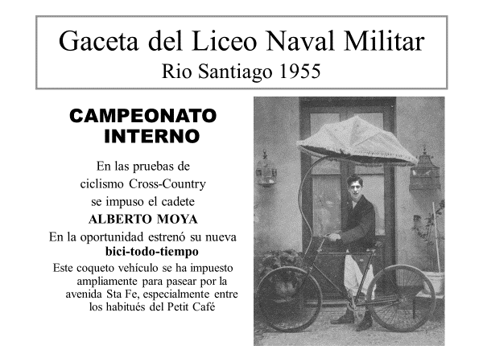

1. Galería de Imágenes

RÍO SANTIAGO 12/02/2019

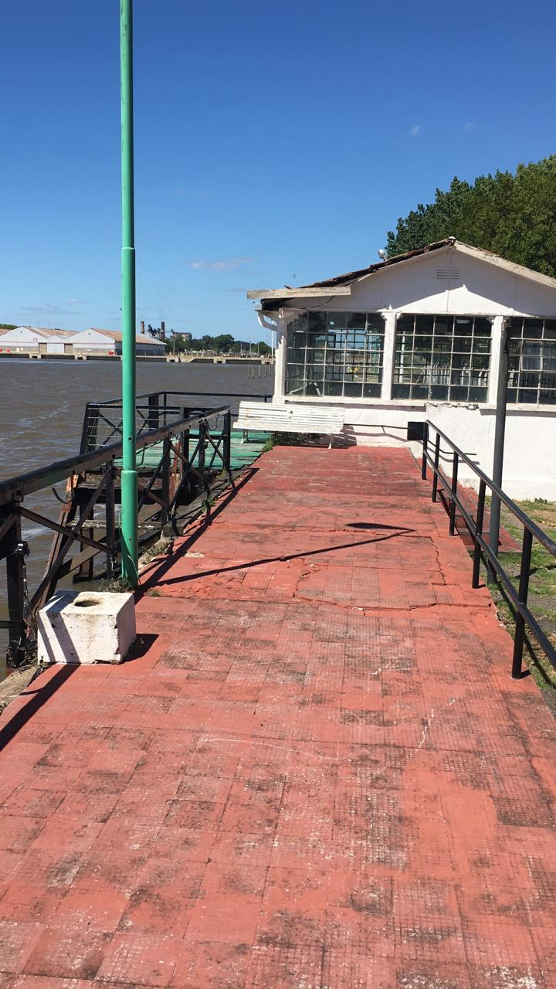

|  |  |
| --- | --- |
|  |  |
|  |  |
|  |  |
|  |  |
|  |  |
|  |  |
|  |  |
|  |  |
|  |  |
|  |  |
|  |  |
|  |  |
|  |  |
|  |  |
|  |  |
|  |  |
|  |  |
|  |  |

- - - - -

HISTORIAL DEL LICEO NAVAL MILITAR ALMIRANTE GUILLERMO BROWN – PRIMERA ENTREGA – 1947

|  |  |
| --- | --- |
|  |  |
|  |  |
|  |  |

- - - - -

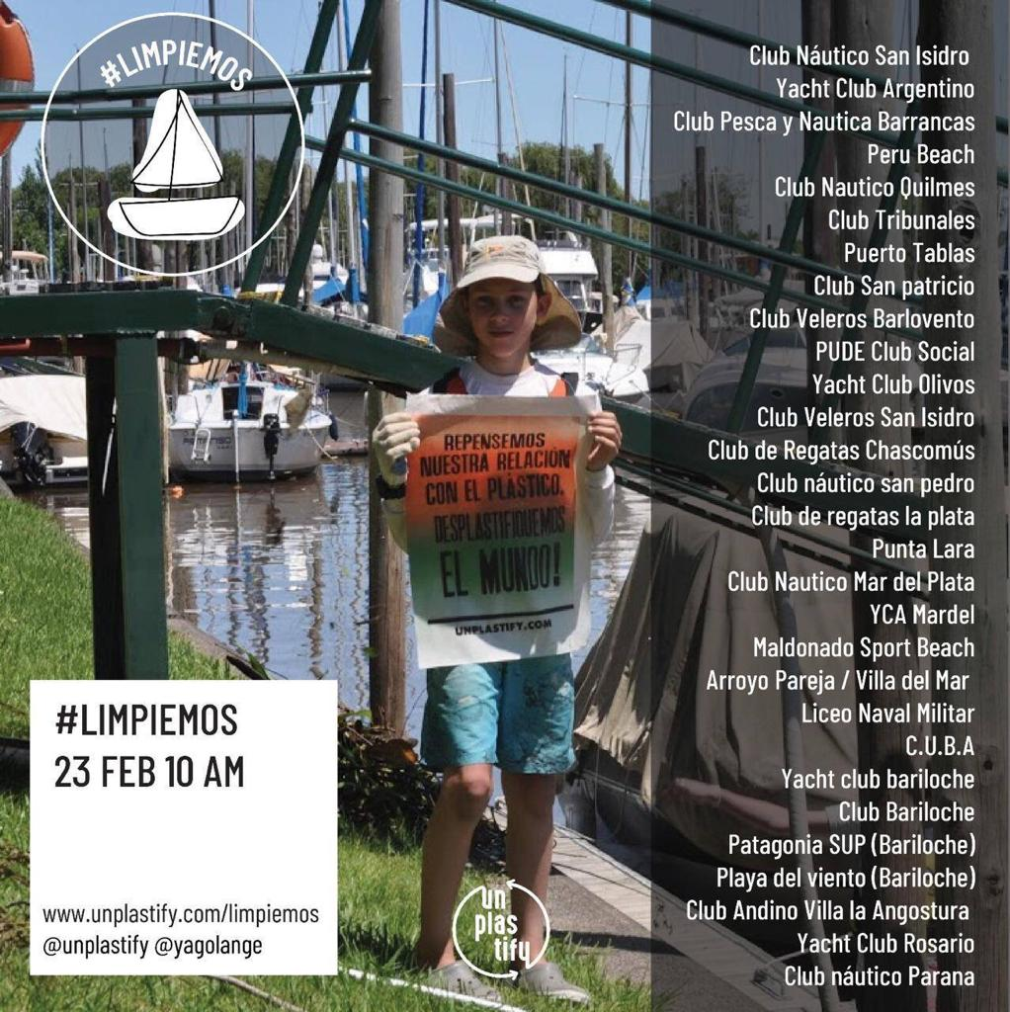

- - - - -

FOTO HISTORICA – remitido por Alberto Gianola (XXX)

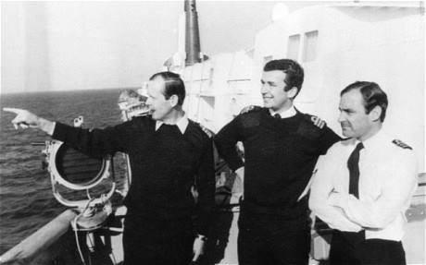

No es una foto más... Son los Comandantes de tres buques de la Royal Navy hundidos por aviones argentinos. De izq a der: Cap David Hart-Xyke, del HMS Coventry; Cap Alan West del HMS Ardent; y Cap Nick Tobin del HMS Antelope... Sus buques forman parte del fondo del Mar Argentino; llegaron para "dar un paseo" y vuelven a bordo del Queen Elisabeth II, también "de paseo"...

- - - - -

DIQUE CAMPO ALEGRE EN SALTA – remitido por Alberto Gianola (XXX)

…donde practicábamos deportes náuticos con el Liceo Naval Francisco de Gurruchaga. Lo restauramos todo en su momento (casa, predio, cancha de hockey ara las chicas, vestuarios, galpón para botes, etc.). Un lugar muy lindo y aislado. Un problema era que se llenaba en época de lluvias y casi se vaciaba con las de sequía.subiendo y bajando el nivel muchos metros. Hicimos un muelle flotante, con pasarelas en desuso que pedimos a un Batallón de Ingenieros del EA, tambores de 200 lts de plástico usados y estructuras que hicimos con 2 empleados de mantenimiento del Liceo. Todo reciclado y/o garroneado. Los ingenieros con sus máquinas nos hicieron una rampa de bajada (es un cerro empinado) a cambio de curso de vela y un par de sábados con asados y clases de kajac y esquí para sus familias. También reconstruimos, con aporte de las egresadas, la casona abandonada del ministerio de turismo, donde instalamos un cuidador y armamos un aula/salón con enormes ventanales al lago. Ahí se formó el Centro de Graduadas del Liceo FdG y les dimos cursos de náutica a ellas y sus familias. Presupuesto base: cero.

* <https://twitter.com/frigeriorogelio/status/1068118906039087106?s=08>

- - - - -

NATACHA JAITT: ANÁLISIS DEL PSIQUIATRA MARCELO TOYOS (XIX)

* <https://youtu.be/bNw8XkYXuJA>

- - - - -

LOS BARCOS MÁS ANTIGUOS DEL MUNDO

Kommuna - La nave naval más antigua todavía en servicio en cualquier parte del mundo (excluyendo barcos con una comisión naval honoraria)

Tipo: Buque de salvamento submarino

Año de construcción: 1913

El levantamiento de submarinos rusos del fondo del mar es el nombre del juego para esta nave centenaria, que compone parte de la flota del Mar Negro de la marina rusa. El Kommuna es en realidad un catamarán de doble casco, y se estableció en San Petersburgo en 1912. Ha cargado de todo, desde submarinos, remolcadores, torpedos e incluso aviones estrellados durante el curso de dos guerras mundiales, y lleva otros 70 años de servicio desde entonces. Algunos de sus momentos más decisivos fueron su participación en el Cerco de Leningrado, cuando rescató cuatro tanques, dos tractores y 31 vehículos del lago Ladoga. Habían caído por el camino de hielo, conocido como el Camino de la Vida, que resultó ser la única ruta de suministro a Leningrado (San Petersburgo) durante el asedio. Kommuna fue almacenada en 1984, sin embargo fue devuelta al servicio naval en 1999 después de una revisión completa.

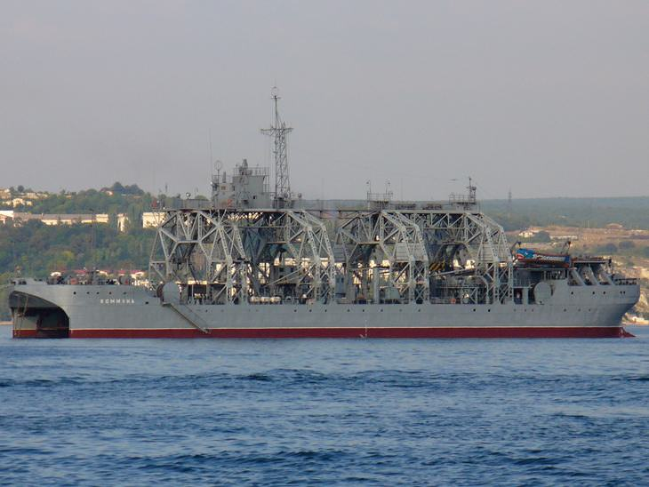

1. Calendario de Actividades

**03/03**: Aniversario fallecimiento del Almirante Brown.

**30/03**: Regata Interpromociones Edmundo Soulé 2019 (edición XV).

- - - - -

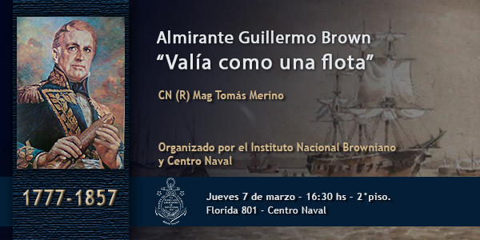

- - - - -

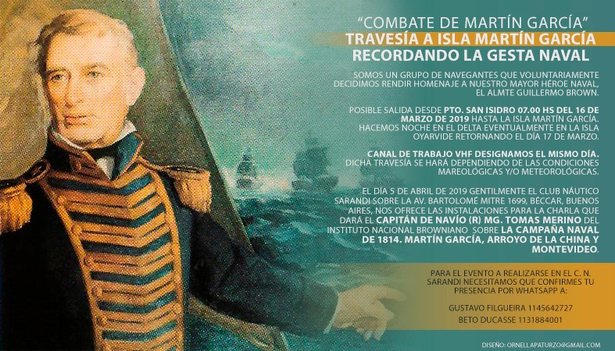

- - - - -

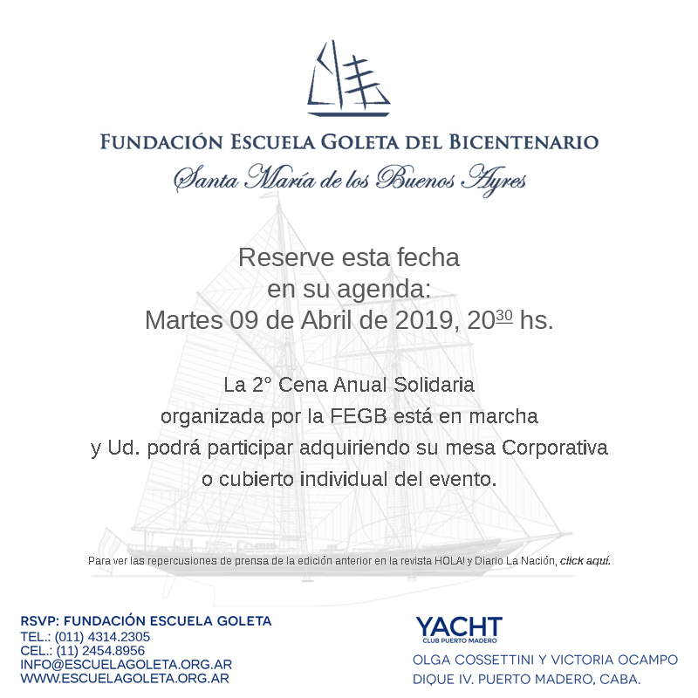

- - - - -

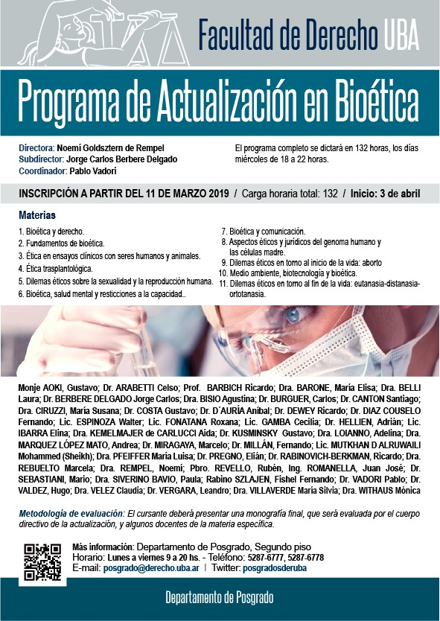

- - - - -

**VTO CONGRESO NACIONAL DE HISTORIA MILITAR - AÑO 2020**

Les reenvío información sobre el Congreso que el Instituto Argentino de Historia Militar realizará el año que viene, referido al Bicentenario de la Crisis de 1820. Les agradezco lo puedan difundir entre sus contactos.

* <http://cglnm.com.ar/public/PAC/202/Congreso_2020.pdf>

Luis Furlan (XLII)

1. Contactos Liceanos

Nil.

1. Bolsa de Trabajo y de Servicios

Nil.

1. Nuestra base de datos

Con este número llegamos a 1563 suscriptores. Desde la última PaC no se han incorporado nuevos destinatarios.

Los siguientes destinatarios son reportados como “devolviendo correos” por Google. Si alguien dispone de una dirección actualizada de los mismos agradeceremos nos la hagan llegar:

XVII: Hugo Henjes.

XXIV: Gustavo Arroyo.

XXXIV: Eduardo Blanco.

1. Links

Centro de Graduados del Liceo Naval Militar “Almirante Guillermo Brown”

[www.cglnm.com.ar](http://www.cglnm.com.ar) - [info@cglnm.com.ar](mailto:info@cglnm.com.ar) – [info.cglnm@gmail.com](mailto:info.cglnm@gmail.com)

Av. Cantilo y Udaondo S/N- 4701-4903

<https://www.cglnmnautica.com.ar/Home.html>

Liceo Naval Militar “Almirante Guillermo Brown”

<http://www.liceobrown.edu.ar/>

Francisco Narciso de Laprida 81, (1638) Vicente López. Pcia. Buenos Aires - 0-810-444-LICEO

Armada Argentina: [www.ara.mil.ar](http://www.ara.mil.ar/)

Instituto Nacional Browniano: <http://www.inb.gov.ar/>

Servicio de Hidrografía Naval: <http://www.hidro.gov.ar/>

Coordinador del Área Marítima del Atlántico Sur: <http://www.coamas.org/>

Amigos de Liceo Naval Militar Almirante Guillermo Brown en Facebook: <https://www.facebook.com/groups/1689164061302157/>

Instituto Nacional Browniano en España: <https://www.facebook.com/inbrownianoesp/>

Hasta la próxima, a partir del 6 de abril.

---

Alejandro de Montmollin - XXIII Promoción

[proaalcentro@gmail.com](mailto:proaalcentro@gmail.com)

Los conceptos y opiniones que se reproducen por este medio corren exclusivamente por cuenta de quien los remite para su publicación. Ellos no necesariamente reflejan ni comprometen la opinión del Centro de Graduados del Liceo Naval Militar “Almirante Guillermo Brown” ni de quienes editan Proa al Centro.